Администрация городского округа город Бор
Нижегородской области

ПОСТАНОВЛЕНИЕ

От 18.10.2021 № 5181

О подготовке проекта планировки и межевания территории, расположенной северо-восточнее д. Дуплево (Редькинский сельсовет)

городского округа г. Бор,

для земельных участков 52:20:1400056:216, 52:20:1400060:95

В соответствии со статьями 8.2, 41-43, 46 Градостроительного кодекса Российской Федерации в связи с обращением Рыжова Леонида Ивановича администрация городского округа г. Бор постановляет:
1. Разрешить Рыжову Л.И. за счет собственных средств подготовку проекта планировки и межевания территории, расположенной северо-восточнее д. Дуплево (Редькинский сельсовет) городского округа г. Бор, для земельных участков 52:20:1400056:216, 52:20:1400060:95, в соответствии с прилагаемой схемой границ территории для целей формирования индивидуальной жилой застройки.
2. Утвердить прилагаемые Градостроительное задание № 16/21 и Задание на выполнение инженерных изысканий для подготовки проекта планировки и межевания территории.
3. Рыжову Л.И. представить в администрацию городского округа город Бор Нижегородской области проект планировки и межевания территории не позднее одного года со дня издания настоящего постановления.
4. Общему отделу администрации городского округа г. Бор обеспечить опубликование настоящего постановления в газете «БОР сегодня» и размещение на сайте www.borcity.ru.

Глава местного самоуправления А.В. Боровский

Н.Н. Жукова, 2-30-69
ПРИЛОЖЕНИЕ
к постановлению администрации
городского округа г. Бор
от 18.10.2021 № 5181

Схема границ территории

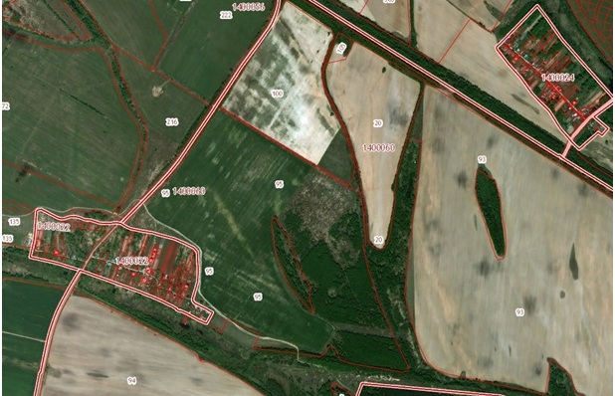
Условные обозначения

- граница разработки проекта планировки и межевания территории, расположенной северо-восточнее д. Дуплево (Редькинский сельсовет) городского округа г. Бор, для земельных участков 52:20:1400056:216, 52:20:1400060:95
Заказчик: Рыжов Л.И.

